功能测试文档


东风康明斯QAD客户化测试功能测试报告

Author: Han Jia
Date: Nov 28, 2008
Version: 1.00

Atosorigin Accepted by customer

Signed: Signed:

Title: Title:

Date: Date:

Title: | QAD客户化功能测试
Functional Area: | Menu 7.1.9 & 7.1.10
Business Contact: |  |  | Tel
Customer IT: | 黄 捷 Huang Jie |  | Tel
Technical Contact: |  |  | Tel
Document Author: | 韩 佳 Han Jia |  | Tel
End-User
Complexity: | 一般

Change Management Record

Modified Date | Description | Author | Status
Nov 28, 2008 | 初始发布 | Han Jia | V1.00

功能测试文档 1
1 系统环境 4
2 测试目标 4
3 测试步骤 : 4
3.1更改前原SO导入模版格式 4
3.2更改后SO导入模版格式 5
3.3 菜单7.1.9界面更改 6
3.4 菜单7.1.10 SO导入 7
3.5结果分析 7

系统环境
Operation system | Win32
MFG/PRO Version | eB2SP7
Progress Version | 9．1D
User Interface | GUI
Language | CH

测试目标

按客户要求,在原SO导入模版的基础上分开零件的中英文描述, 最小包装量和替代零件号.
在替代零件号栏可以显示所有中间替代零件

测试步骤 :

3.1更改前原SO导入模版格式
屏幕如下：
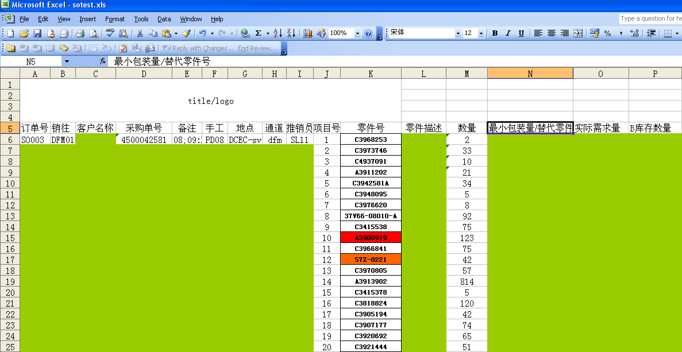

3.2更改后SO导入模版格式
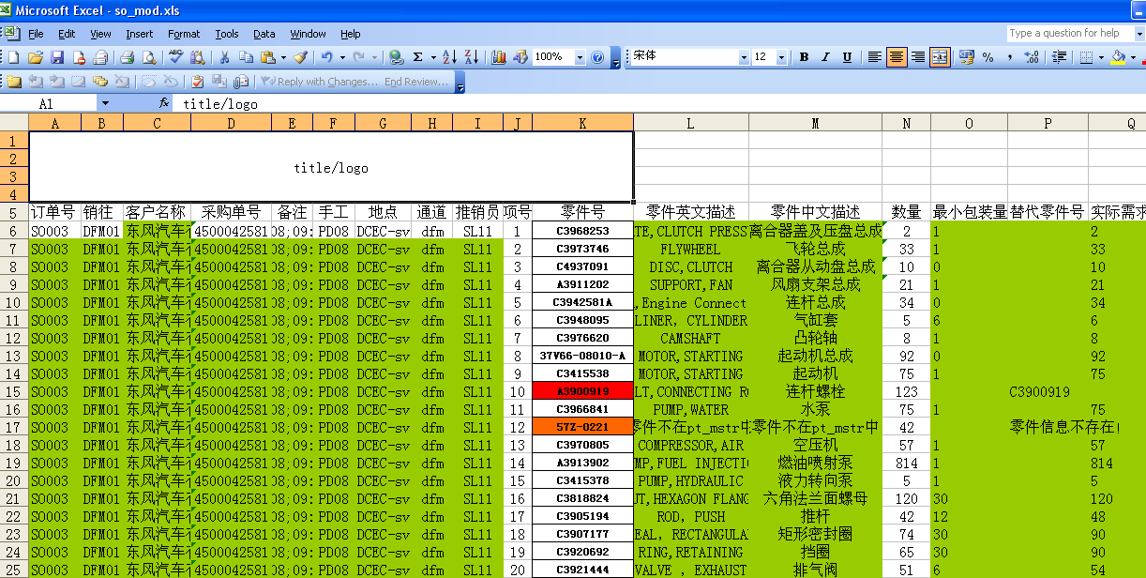
已分开零件中英文描述，最小包装量和替代零件号。

3.3 菜单7.1.9界面更改
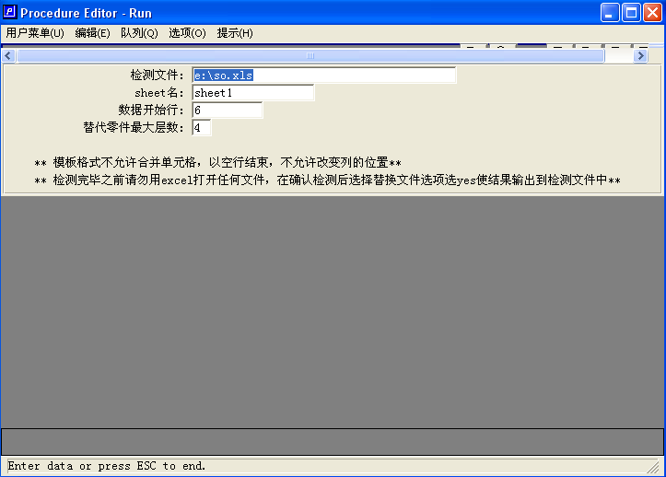
增加替代零件最大层数设置，默认为4。如果有多层替代零件关系，将按如下格式显示：
C3900919/C3900955/C3900956/A3900956， 如图：
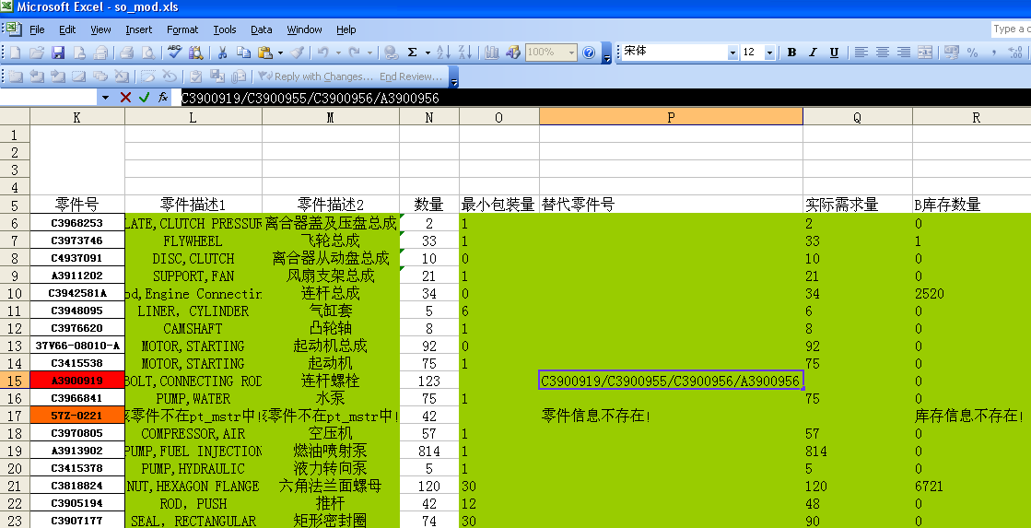

3.4 菜单7.1.10 SO导入
此菜单界面和操作与更改前一至。

3.5结果分析
结果分析正确

Atosorigin Accepted by endeuser

Signed: Signed:

Title: Title:

Date: Date:

